Э. З. Лейтан
5.09.2021
Упражнения по синтаксису санскрита: композиты

Разберём композиты в строфе из сборника Джальханы "Суктимуктавали". Автор строфы, написанной размером срагдхара: Шривайдьябханупандита (śrīvaidyabhānupaṇḍita).

yatpādāmbhojasevāruciśucimanasāṃ prātibhaṃ tat tiraścāṃ
cakrāṅgānām api drāg vilasati militakṣīranīraprabhede /
uddāmājñānarūpaprabalatamatamaḥstomasomasvabhāvāṃ
devīm ānandakandāṃ vidhumaṇiviśadāṃ śāradāṃ tāṃ namāmi //

Прежде чем разбирать отдельные композиты, следует понять синтаксическую структуру всей строфы в целом. Чаще всего подобные строфы — коррелятивы, что подтверждается наличием относительного местоимения yat-.
Коррелятив: yat- : tāṃ [devīm namāmi].
Более простой кажется правая часть коррелятива (tām…). С неё и начнём:
"Я склоняюсь (namāmi) перед этой (tām) богиней (devīm) Шарадой (śāradām) [т. е. богиней красноречия Сарасвати], которая [определена как] ānandakandā, а также vidhumaṇiviśadā.

1) Определяем композит: ānandakandā. Есть слово kandaḥ/kandam мужского или среднего рода, обозначающее "корень, клубень, корневище". Налицо изменение грамматического рода элемента композита, стоящего крайним справа. Значит, композит этот — бахуврихи. Однако бахуврихи какого именно типа: samāna-adhikaraṇa или vyadhikaraṇa?
- ānandaḥ kando yasyās tām namāmi, "склоняюсь перед той, у/для которой блаженство/восторг — это (её) корень": samānādhikaraṇa-bahuvrīhi;
- ānandaḥ kande yasyās tāṃ namāmi, "склоняюсь пред той, в корне [т. е. в основе] которой [лежит] блаженство": vyadikaraṇa-bahuvrīhi, по типу cakrapāṇir hariḥ.

2.) Определяем композит: vidhumaṇiviśadā:
Разделяем на отдельные элементы: vidhu-maṇi-viśadā;
vidhu- Луна, maṇi- драгоценный камень, viśada- (прилагательное) сияющий, яркий, белый, чистый;
vidhumaṇi-, "лунный камень".
vidhumaṇir iva viśadā tāṃ namāmi, "склоняюсь пред той, что сияет подобно лунному камню": upamānapūrvapada-karmadhāraya (кармадхарая, в первой/левой части которой – сравнение).
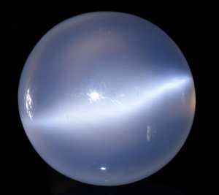

3) Определяем композит: uddāmājñānarūpaprabalatamatamaḥstomasomasvabhāvāṃ (tām namāmi).
Крайний элемент справа — bhāvaḥ, мужского рода. Налицо изменение рода с мужского на женский, поэтому композит — бахуврихи.
Разделяем на отдельные элементы: uddāma-ajñāna-rūpa-prabalatama-tamaḥ-stoma-soma-svabhāvā-;
A: somasya svabhāvo yasyāḥ (tām): бахуврихи;
somasya svabhāvaḥ: татпуруша (генетив);
B: stome somasya: татпуруша (локатив);
C: tamasaḥ stome: татпуруша (генетив);
D: tamas = prabalatamam? или же: svabhāvaḥ = prabalatamaḥ?
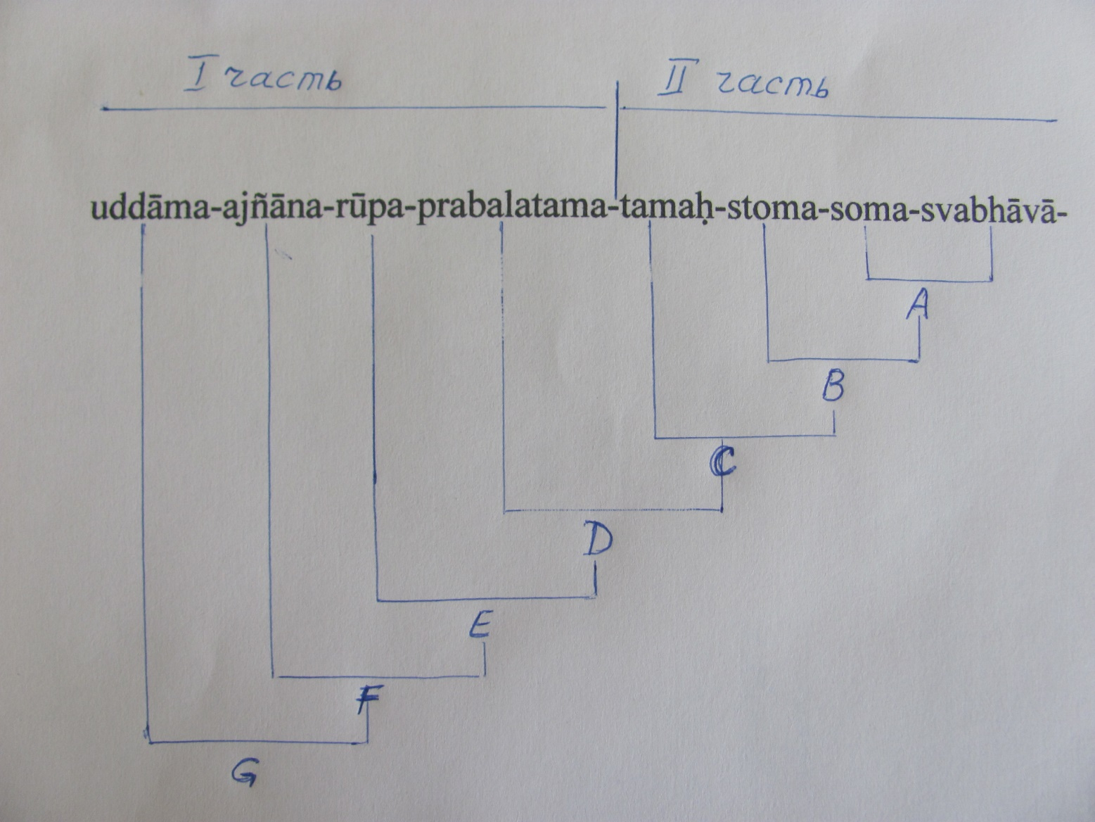
E: rūpāt prabalatamaḥ [svabhāvaḥ yasyā tām]: "[природа которой] более сильная, чем природа (rūpam > svarūpam)": кармадхарая;
F: ajñānasya rūpam, "природа незнания/невежества": татпуруша (генетив);
или же, альтернативно: бахуврихи — ajñānaṃ rūpaṃ yasya tat [tamaḥ?].
G: uddāmam eva ajñānam, "невежество, которое именно что безграничное / ничем не сдерживаемое": кармадхарая.

Каждую свою синтаксическую версию анализа композита следует подвергать проверке на смысл всего целого!
Попробуем представить перевод данного композита графически, согласно графической схеме нашего анализа.

Выходит следующая схема:
"[Богиня], имеющая природу (bahuvrihi)
Луны (A),
[пребывающей] среди массы (B)
тьмы (C),
[каковая природа]
является более сильной (D),
нежели [мрак], форма которого (E)
есть невежествo (F),
[которое] безгранично (G)

Возможный ошибочный анализ:
Начиная с D:
вместо: svabhāvaḥ : prabalatamaḥ tamaḥ : prabalatamam:
т. е. "Богиня, имеющая природу Луны, [пребывающей среди] массы тьмы, которая более сильна, нежели форма незнания, которое ничем не ограничено".
Получается нечто бессмысленное.

4) Определяем композит: yatpādāmbhojasevāruciśucimanasāṃ.
Разделяем его на отдельные элементы: yat-pāda-ambhoja-sevā-ruci-śuci-manas-;
Расшифровка графического анализа:
A: śuci eva manaḥ: "ум является чистым": кармадхарая;
B: rucyā śuci: "чистый/сияющий за счёт сияния/света": татпуруша (инструменталис);
C: sevāyā rucyā: "за счёт света служения": татпуруша (генетив);
D: ambhojayoḥ sevā: "служение лотосам": татпуруша (генетив);
E: ambhojayor iva pādayoḥ sevā: "служение стопам, что подобны лотосам";
F: yasyāḥ pādāmbhojau [tām devīṃ namāmi]: "лотосные стопы (у) которой [той богине поклоняюсь]".
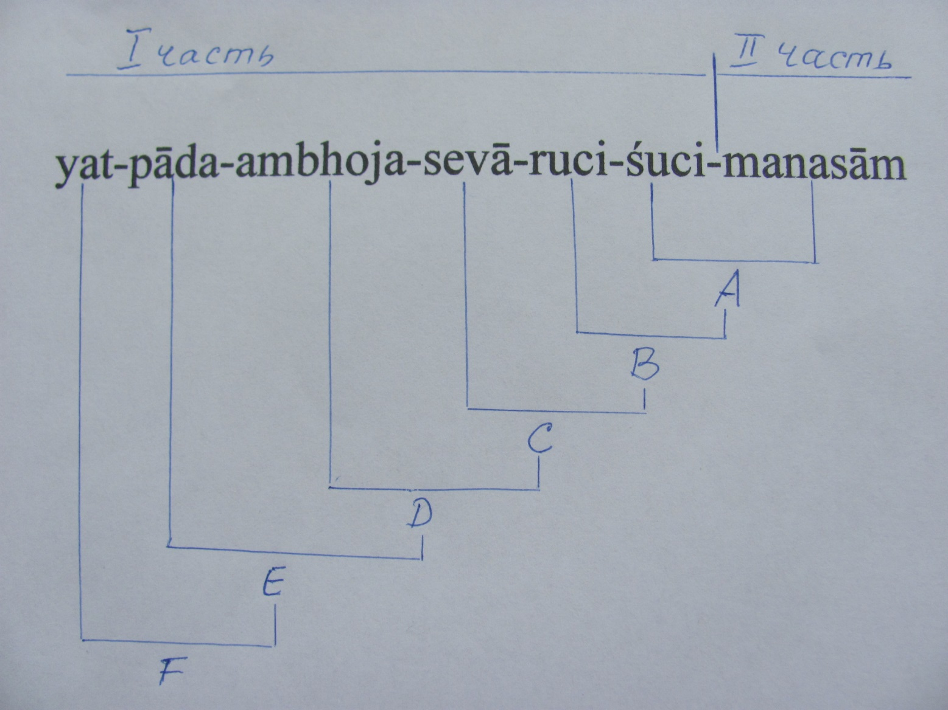
Весь композит целиком, в его синтаксическом контексте — бахуврихи.
Перевод композита, представленный в виде графической схемы:
[У тех], ум которых (bahuvrihi)
является сияющим (A)
светом (B)
служения (C)
лотосам (D)
которые суть стопы (E)
той, которой [т. e. богини] (F)

5) Определяем и анализируем композит: militakṣīranīraprabhede milita-kṣīra-nīra-prabhedaḥ.
kṣira-nīra-: двандва; можно рассматривать эту двандву как одно целое;
kṣīra-nīrayoḥ prabhedaḥ: "разделение между молоком и водой / молока и воды": татпуруша;
militayoḥ kṣīranīrayoḥ: "между молоком и водой, которые были смешаны": кармадхарая.
Композит целиком: татпуруша, с кармадхараей и двандвой в первой части.

I. Дословный вспомогательный перевод:
"Я склоняюсь (namāmi) перед той (tām) богиней (devīm) Шарадой (śāradām) [т. е. Сарасвати],
корнем которой (-kandām) является блаженство (ānanda-),
и которая является сияющей (-viśadām), подобно камню (-maṇi-) Луны (vidhu-),
[пред той, которая]
имеет природу (-svabhāvām) Луны (-soma-), пребывающей среди массы (-stoma-) тьмы (-tamaḥ-), [каковая природа] является более мощной (-prabalatama-), нежели [тот мрак, что имеет] внешнее проявление (-rūpa-) безграничного (uddāma-) невежества (-ajñāna-),
за счёт служения (-sevā-) лотосо[подобным] (ambhoja-) стопам (-pāda-) которой (yat-)
это (tat) интуитивное озарение (prātibham) мгновенно (drāk) взыгрывает (vilasati) у тех,
ум которых (-manasām) является сияющим/чистым (-śuci-) за счёт света (ruci-) [этого служения],
а также и (api) у птиц (tiraścām) [а именно] у лебедей-Хамс (cakrāṅgānām)
в момент разделения (-prabhede) [ими] молока (-kṣīra-) и воды (-nīra-), которые [прежде] были смешаны (milita-)".

II. Литературный перевод:
"Склоняюсь в почтительном приветствии пред богиней Шарадой-Сарасвати, чьим глубинным источником является чувственный восторг, и которая светится подобно лунному камню, а также имеет природу Луны, пребывающей среди густой тьмы, каковая природа всё же неизмеримо сильнее сущности этого мрака, который проявляется как безграничное невежество, и преданное служение лотосным стопам которой мгновенно пробуждает интуитивное озарение у тех, чей ум совершенно чист, сияя светом этого служения, каковое озарение также мгновенно вспыхивает и у птиц-Хамс, когда те отцеживают чистое молоко, что было разбавлено водой!"

III. Стихотворный перевод:

"Склоняюсь пренизко пред Шарадой-Дэви с любовью,
Источник богини самой — то восторга глубины;
Что светится лунному камню подобно, природа
Которой — Светило ночное! Во мраке мерцая,
Она побеждает ту тьму, что зовётся незнаньем,
Служенье же лотосным стопам Которой премудость
У тех пробуждает, чей ум очищается светом,
Сие же прозренье играет у лебедя Хамсы,
Когда молоко он из смеси с водой извлекает!"

